微软商务管理解决方案−Axapta 后勤模块
微软商务管理解决方案–Axapta® 后勤模块可将企业产、供、销环节串联起来，通过优化采购与存货管理压缩成本开支。

主要优点：
- 通过提高物资供应与客户需求之间的吻合程度优化库存水平。

- 凭借对库存状况和货物流转的深入剖析改善存货管理工作。

- 凭借灵活的物料单管理选项改善物资需求计划工作。

- 利用图形化物料单（BOM）设计器简便快捷地生成物料单。

Microsoft Axapta 后勤模块支持存货的预测、分类与跟踪，并配备了高效的物料单编制与管理特性，从而使您能够根据自身需要对存货和采购实施灵活管理。
Microsoft Axapta是集多种功能于一身的解决方案，可在整个企业范围内提供实时联通服务。 Microsoft Axapta 后勤模块可与构成解决方案的其它功能模块（包括Microsoft Axapta 生产模块、Microsoft Axapta 主计划模块、Microsoft Axapta 销售模块、Microsoft Axapta 财务模块和Microsoft Axapta CRM）实现信息交换，以确保物流管理与其它关键业务环节的高度协同。

优化库存水平
Microsoft Axapta 后勤模块配备了可支持远期计划并有助于优化库存水平的强大预测功能。您可基于货品项目和时间跨度编制购销预测，并在不受数量限制的前提下运用预测模型模拟各种可能出现的情形。您还可将项目预测转化为总账预测，以便迅速反映现金流量。

深入剖析存货状况
存货维度是根据仓储与货品特征划分存货种类的强大工具手段，可帮助您随时随地了解库存详情。您可在整个系统中利用批次和序号跟踪货品流转情况。您还可从系统中的任意位置利用简单直观的树状图表查看与某一货品相关的文档。您能够随时直接调用反映货品领用情况和所处位置的信息资料。

灵活的物料单管理
Microsoft Axapta 后勤模块为您提供了灵活高效的物料单（BOM）管理手段，有助于确保您获得最为精确的成本核算与物料需求信息。
该解决方案可在不受数量限制的前提下针对物料单（BOM）级次实施有效管理，并使用针对每个组件专门设置的公式准确核算原材料消耗数量。该解决方案还可在每个物料单（BOM）层次上使用成本价计算货品价格，并为您提供在整个解决方案内部即时更新的详细而精确的价格信息。该解决方案可为最大限度地发挥灵活性而针对同一物料单（BOM）生成多个版本，并使用版本日期控制特定物料单（BOM）版本的有效性。用户可随时访问先前的物料单（BOM）版本，并对其加以反复使用。

以简便快捷的方式生成物料单
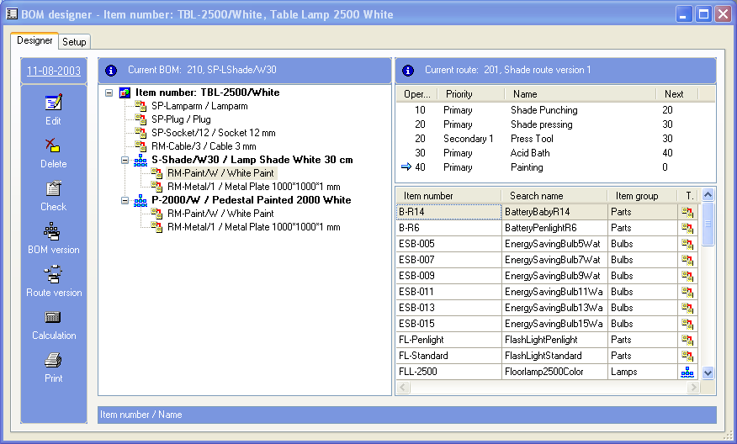
您可借助Graphical BOM Designer（图形化BOM设计程序）生成BOM，并在同一窗体内浏览现有BOM及其流转情况
Graphical BOM Designer（图形化BOM 设计器）是一个基于Microsoft拖放技术生成和管理物料单（BOM）的图形化套件。众所周知的用户友好环境可帮助您利用图形化的树状结构简便快捷地生成和组织物料单（BOM）。物料单（BOM） 设计器能够显示所有物料单（BOM）级别和组成要件，您可将相关项目从库存列表拖放到指定物料单（BOM）。
物料单（BOM） 设计器还能显示当前物料单（BOM）的流转过程，允许您将货品项目从物料单（BOM）拖放到需要耗用它的特定流转环节。这种功能有助于在Microsoft Axapta 主计划模块中编制生产计划时更加准确地计算订单交货周期。

有关 Microsoft Axapta 的更多信息

如需进一步了解Microsoft Axapta，敬请联络本地微软商务管理解决方案办公机构、微软认证商务解决方案分销合作伙伴，或直接访问www.microsoft.com/china/BusinessSolutions/

关于微软商务管理解决方案
作为Microsoft公司的一个业务分部，微软商务管理解决方案可提供广泛的集成化端到端商务应用程序和服务，这些应用程序和服务的设计目标在于改善大、中、小型企业与客户、雇员、合作伙伴及供应商之间的联系沟通。微软商务管理解决方案应用程序可优化财务管理、分析、人力资源管理、项目管理、客户关系管理、现场服务管理、供应链管理、电子商务、制造和零售管理等战略性业务流程。该应用程序可以为客户提供洞察力，帮助他们取得商业成功。有关微软商务管理解决方案的更多信息，请访问 www.microsoft.com/china/BusinessSolutions/

地址：
Microsoft (China) Co., Ltd
19/F, Millennium Tower
38 Xiaoyun Road, Chaoyang
Beijing 100027, P.R. China
Telephone: 86-10-8453-8989
Fax: 86-10-8453-8509
http://www.microsoft.com/china/BusinessSolutions/
E-mail address: mbschina@microsoft.com
主要功能 | 描述
Forecasting（预测） | - 编制购销预测  - 使用货品项目与周期分配键将预测结果分配到单个货品项目和时间跨度  - 将多个购销预测合并为单一存货预测
item dimensions（货品项目维度） | - 可最多使用三个项目维度描述单个货品项目特征：配置、尺寸和颜色  - 根据实际用途重新命名尺寸与颜色维度  - 保持有效的项目维度组合 – 支持手工与自动分配功能  - 以项目组为单位设定可供使用的项目维度数量  - 以项目维度组合为单位设定价格与折扣
storage dimensions（仓储维度） | - 使用仓库、货盘和位置等信息描述仓储状况  - 使用序列和批次编号维度跟踪货品项目流转情况
Advanced on-hand tracking（高级存量跟踪） | - 以仓库为单位了解货物结存概况  - 按货品项目、仓储维度或二者组合挖掘当前结存状况  - 在整个系统范围内跟踪批次和序列号的工具手段
Quarantine management（检疫管理） | - 在收货时利用检疫单证手工或自动筛选出需要进行检疫的货品项目  - 在质量控制流程的任一环节查询存货检疫情况
ABC analysis（基于业务活动的成本核算分析） | - 根据用户自定义限制条件计算ABC分析结果  - 根据以下要素计算ABC分析结果：收入、成本价、毛利和仓储成本
Barcode support（条形码支持特性） | - 针对每个货品项目维护多个条形码  - 支持以下四种不同类型的条码读写功能：EAN128/UCC128、Code 39、Interleaved 2 of 5和Code 128.
Bills of material (BOM) Management（物料单[BOM]管理） | - 多级物料单（BOM）  - 适用于多重物料单（BOM）的版本与日期控件  - Approval routing  - 可变或固定消耗计算公式  - 支持暂估入账物料单（BOM）  - 差异设置程序  - 将残次品损失纳入物料消耗计算  - 领用环节追踪特性  - 在所有物料单（BOM）级别上为物料计划和定价计算提供物料单（BOM）扩展支持
Graphical bom designer（图形化BOM 设计器） | - 用于设计物料单（BOM）并剖析现有物料单（BOM）的图形化套件  - 基于Microsoft®拖放技术  - 所有物料单（BOM）级别和子级均可被显示在一个图形化树状结构中  - 用户可将货品项目从库存列表拖放到物料单（BOM）  - 将货品项目从物料单（BOM）拖放到生产经营环节  - 针对可基于特定物料单（BOM）执行的功能加以控制的计算检查特性  - 在有效物料单（BOM）无法修改的情况下弹出系统提示

系统要求
要获得此表单上提到的所有功能，需要以下模块和技术： | - Microsoft Business Solutions−Axapta 3.0  - Microsoft Business Solutions−Axapta销售模块  - Microsoft Business Solutions−Axapta 后勤模块  - Microsoft Business Solutions−Axapta 主计划模块
2004年4月20日
本文所含信息代表了 Microsoft 公司在本文发布时的观点。因为 Microsoft 必须响应不断变化的市场条件，这些信息不应被视为 Microsoft 方面的承诺，同时 Microsoft 也不能保证本文发布之后其他任何信息的准确性。

本文档仅供参考。MICROSOFT 对本文档中的信息不提供任何形式的（包括明示或暗示的）保证。

用户有责任遵守所有适用的版权法。在版权法所赋予权利的前提下，未经 Microsoft Corporation 明确的书面许可，任何人不得将本文复制、存储或引入可检索系统，或是以任何形式或通过任何方式（电子、机械、影印、录制或其他方式）传播本文的任何部分。

本文主题可能涉及 Microsoft 的专利、专利申请、商标、版权或其它知识产权。除非获得 Microsoft Corporation 明确的书面许可，否则提供本文档并不代表许可您使用这些专利、商标、版权或其它知识产权。

©2003 Microsoft Business Solutions ApS, Denmark.版权所有。Microsoft 和 Axapta 是 Microsoft Corporation、Great Plains Software, Inc.、FRx Software Corporation 或 Microsoft Business Solutions ApS 或它们的分支机构在美国和（或）其他国家（地区）的商标或注册商标。Great Plains Software, Inc.、FRx Software Corporation 和 Microsoft Business Solutions ApS 是 Microsoft Corporation 的子公司。本文中提及的实际公司和产品的名称可能是它们各自所有者的商标。此处作为例子提到的公司、组织、产品、域名、电子邮件地址、徽标、人员和事件均为虚构。并非有意联系或暗示任何真实的公司、组织、产品、域名、电子邮件地址、徽标、人员或事件。

